信诺®氟碳改性聚丙烯酸酯流平剂

产品组成及应用领域
名称 | 组 成 | 应用领域
信诺®WE-D8773CR | 氟碳改性聚丙烯酸酯共聚体溶液 | 溶剂型涂料 光固化涂料
信诺® WE-D8776CR | 氟碳改性聚丙烯酸酯共聚体溶液 | 溶剂型涂料

物化指标
名称 | 外 观 | 溶 剂 | 密度(g/ml)  (25±1)℃ | 黏度(s）  (25±0.2)℃ | 活性物含量(%) | 闪点（℃）
信诺® WE-D8773CR | 无色至微黄色透明液体 | 二元酯 | 1.05-1.09 | 5-40  (涂-4杯法) | 50 | >100
信诺® WE-D8776CR | 无色至微黄色透明液体 | 二元酯/  二丙二醇甲醚醋酸酯 | 1.03-1.07 | 10-30  （涂-4杯法） | 50 | >80

应用特性和优点
名称 | 特性和优点
信诺® WE-D8773CR | 优异的清漆相容性；较好的抗缩孔能力；优异的流平速度；优异的长波流平性，防止桔皮现象；提高漆膜鲜映性和光泽。适用于各种涂料体系。
信诺® WE-D8776CR | 优异的抗缩孔能力；优异的流平速度；优异的长波流平性能，防止桔皮现象。在清漆中使用需评估其相容性。不适合光固化涂料体系。

建议用量
添加量(总配方) 0.2-0.8%

加入方法
可在生产过程的任何阶段加入，包括后加入。

包装
25KG 180KG
容器未完全用空前，使用后须立即紧闭。

储存稳定性
未开封的原包装中保存24个月。超过储存期的产品，经检验合格后可继续使用。

技术咨询：136 9566 2277

应用性能测试数据(添加量为0.5%）
静态表面张力
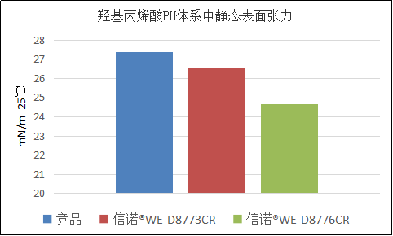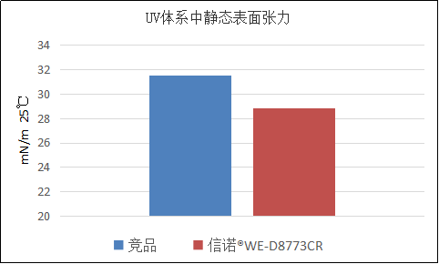
静态表面张力采用全自动表面张力仪测定。
这一参数是衡量涂料添加剂在平衡的表面张力条件下，润湿和铺展在固体表面上的能力。静态表面张力值越小，润湿和铺展能力越强。
动态表面张力
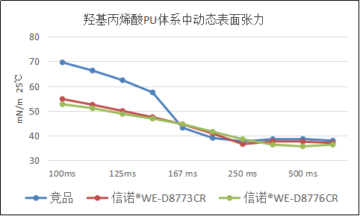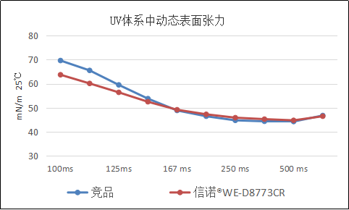
动态表面张力（DST）采用气泡张力计测定。
这一参数指标在涂料应用（如喷涂）中较具代表性。是衡量涂料添加剂在涂布过程中的表面活性，即涂料添加剂自溶液至界面的扩散能力。动态表面张力值越小，表示在同样的时间条件下，涂料的流平效果越快。
长短波数据
长短波采用桔皮仪测定。
LW为长波综合数据，数值越低则长波流平越好；SW为短波综合数据，数值越低则短波流平越好。
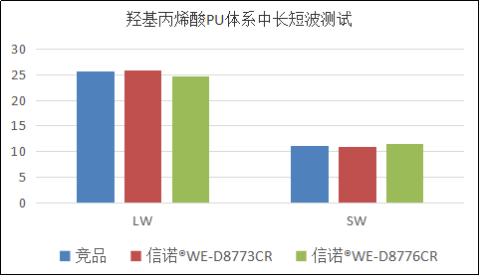
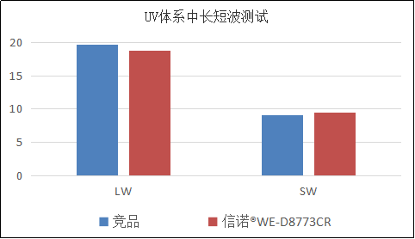

鲜映性及光泽
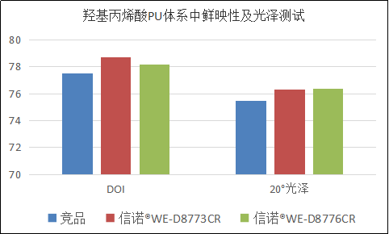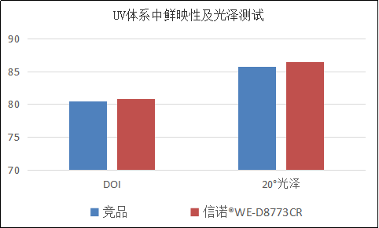
鲜映性和光泽分别采用桔皮仪和三角度光泽仪测定。
DOI即鲜映性，是反映反射图像清晰度的指标，数值越高则鲜映性越好;
对于高光产品，光泽数据越高，视觉感受越好。

应用实验综合结论
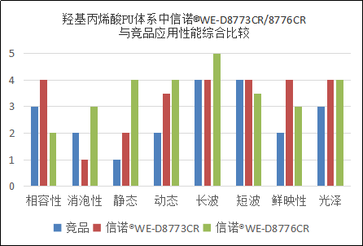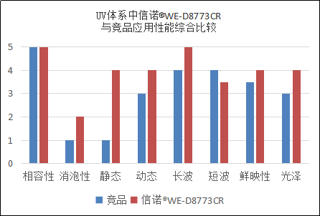
5=优 0=差

